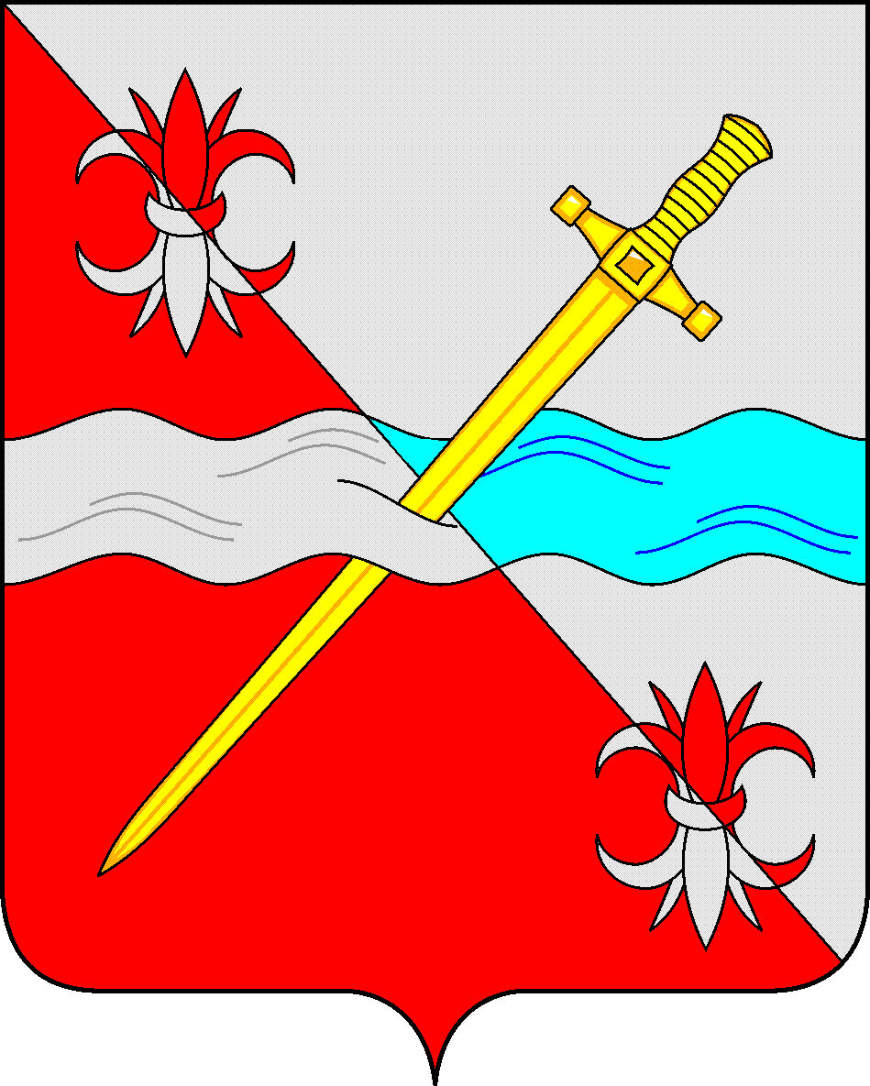

**СОВЕТ**

**депутатов Советского городского округа**

**Ставропольского края**

**РЕШЕНИЕ**

26 марта 2021 г. № 440

г. Зеленокумск

О согласовании проекта постановления администрации Советского городского округа Ставропольского края «Об установлении размера стоимости путевки в лагеря с дневным пребыванием детей на базе муниципальных образовательных учреждений Советского городского округа Ставропольского края в 2021 году»

Руководствуясь Федеральным законом от 29 декабря 2012 года № 273 - ФЗ «Об образовании в Российской Федерации», Законом Ставропольского края от 14 апреля 2017 г. № 37-кз «О преобразовании муниципальных образований, входящих в состав Советского муниципального района Ставропольского края, и об организации местного самоуправления на территории Советского района Ставропольского края» и на основании пункта 4.10 Порядка принятия решений об установлении тарифов (цен) на услуги и работы муниципальных предприятий и учреждений Советского муниципального района Ставропольского края, утвержденного решением Совета Советского муниципального района Ставропольского края от 22 октября 2012 г. № 428, рассмотрев ходатайство Главы Советского городского округа Ставропольского края, Совет депутатов Советского городского округа Ставропольского края

РЕШИЛ:

Согласовать проект постановления администрации Советского городского округа Ставропольского края «Об установлении размера стоимости путевки в лагеря с дневным пребыванием детей на базе муниципальных образовательных учреждений Советского городского округа Ставропольского края в 2021 году»

Председатель Совета депутатов

Советского городского округа

Ставропольского края В.П. Немов

# Проект

ПОСТАНОВЛЕНИЕ

Администрации Советского городского округа Ставропольского края

____________ г. Зеленокумск № ______

Об установлении размера стоимости путевки в лагеря с дневным пребыванием детей на базе муниципальных образовательных учреждений Советского городского округа Ставропольского края в 2021 году

Руководствуясь Федеральным законом от 29 декабря 2012 г. № 273-ФЗ «Об образовании в Российской Федерации», Законом Ставропольского края от 14 апреля 2017 г. № 37-кз «О преобразовании муниципальных образований, входящих в состав Советского муниципального района Ставропольского края, и об организации местного самоуправления на территории Советского района Ставропольского края», Уставом Советского городского округа Ставропольского края, Порядком принятия решений об установлении тарифов (цен) на услуги и работы муниципальных предприятий и учреждений Советского муниципального района Ставропольского края, утверждённым решением Совета Советского муниципального района Ставропольского края от 22 октября 2012 года № 428, решениями Совета депутатов Советского городского округа Ставропольского края от 26 сентября 2017 г. № 12 «О вопросах правопреемства» (с изменениями), от 2021 года № «О согласовании проекта постановления администрации Советского городского округа Ставропольского края «Об установлении размера стоимости путевки в лагеря с дневным пребыванием детей на базе муниципальных образовательных учреждений Советского городского округа Ставропольского края в 2020 году», в целях привлечения дополнительных (внебюджетных) средств, необходимых для организации досуга детей, находящихся в пришкольных лагерях с дневным пребыванием на базе муниципальных образовательных учреждений Советского городского округа Ставропольского края, администрация Советского городского округа Ставропольского края

ПОСТАНОВЛЯЕТ:

1. Установить размер стоимости путевки в лагеря с дневным пребыванием детей на базе муниципальных образовательных учреждений Советского городского округа Ставропольского края в 2021 году - 600 рублей.

2. Обнародовать настоящее постановление в форме размещения в сетевом издании – сайте муниципальных правовых актов Советского городского округа Ставропольского края и в муниципальных библиотеках.

3. Контроль за выполнением настоящего постановления возложить на заместителя главы администрации Советского городского округа Ставропольского края Недолугу В.И.

4. Настоящее постановление вступает в силу с даты официального обнародования в форме размещения в сетевом издании – сайте муниципальных правовых актов Советского городского округа Ставропольского края.

Глава Советского

городского округа

Ставропольского края С.Н.Воронков